Новые УРОКИ
Новый сайт от проекта UROKI.NET. Конспекты уроков, классные часы, сценарии школьных праздников. Всё для учителя - всё бесплатно!

10 КЛАСС ГЕОГРАФИЯ
Пн. Мар 18th, 2024 1:32:26 PM

Химическая и лёгкая промышленность — конспект урока

От Глеб Беломедведев
⬧ МАР 18, 2024  #видео, #кроссворд, #лёгкая, #презентация, #промышленность, #ребус,
#советы, #тесты, #технологическая карта, #химическая, #чек-лист  Время прочтения: 20 минут(ы)

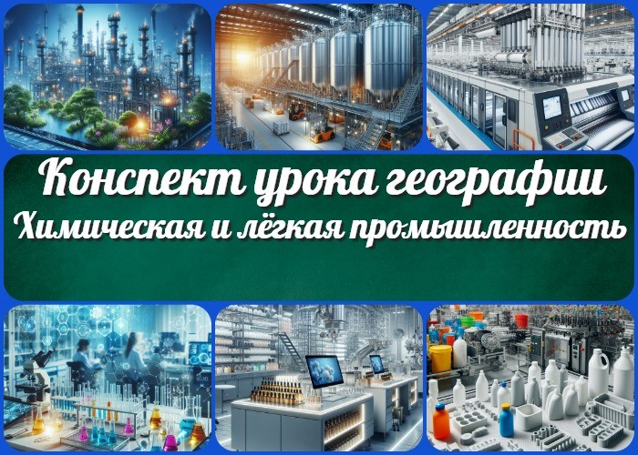

Содержание [Скрыть]

1 Химическая и лёгкая промышленность — конспект урока географии 2 Вступление
3 Выберите похожие названия 4 Возраст учеников
- Класс
- Раздел календарного планирования по географии в 10 классе 7 УМК (Учебно-методический комплекс)
- Учебник
- Дата проведения
- Длительность
- Вид
- Тип
- Форма проведения
- Цель
- Задачи
- Универсальные учебные действия 17 Ожидаемые результаты
18 Методические приёмы


Дорогие коллеги! Предлагаю вашему вниманию подробный конспект урока по географии на тему «Химическая и лёгкая промышленность в мире». В этом конспекте вы найдете не только основные теоретические материалы, но и множество интересных методических приемов и дополнительных материалов для активизации учебного процесса. Помимо разработки занятия, здесь представлены технологическая карта, кроссворд, бесплатная презентация, тесты по теме урока и многое другое. Погрузимся в мир мировой
промышленности вместе!
- Прогнозируемый результат
- Предварительная работа
- Оборудование и оформление кабинета 22 Ход занятия / Ход мероприятия
  - Организационный момент
  - Актуализация усвоенных знаний
  - Вступительное слово учителя 23 Основная часть
  - Химическая промышленность
  - Лёгкая промышленность 24 Рефлексия
- Заключение
- Домашнее задание
- Технологическая карта 28 Смотреть видео по теме
29 Полезные советы учителю 30 Чек-лист педагога
- Кроссворд
- Тесты
- Ребус
- Презентация
- Список источников и использованной литературы

Химическая и лёгкая промышленность
— конспект урока географии Вступление

Выберите похожие названия

Разработка урока географии: «Промышленные отрасли мирового хозяйства» Методическая разработка: «Химическая и лёгкая промышленность: изучение и анализ»
Материал для урока: «Химическая и лёгкая промышленность: ключевые аспекты и особенности»
Учебный конспект: «Индустриальные комплексы мира: химическая и лёгкая промышленность»
Программа: «География: изучение химической и лёгкой промышленности»

Возраст учеников
15-16 лет

Класс

10 класс

Раздел календарного планирования по географии в 10 классе
Тема 5. География отраслей мирового хозяйства (9 часов)

УМК (Учебно-методический комплекс)
- [укажите название своего УМК по которому Вы работаете]

Учебник
- [укажите название своего учебника]

Дата проведения
- [укажите дату проведения]

Длительность

45 минут

Вид
Урок изучения нового материала

Тип
Комбинированный

Форма проведения
Фронтальная и групповая работа

Цель
Сформировать представление об изучаемых отраслях; определить географические и отраслевые сдвиги на современном этапе развития в данных отраслях мирового хозяйства.

Задачи

Обучающая:

Изучить характеристики мировых отраслей.
Определить влияние данных отраслей на окружающую среду. Изучить особенности размещения.

Развивающая:

Развить умение анализировать информацию о глобальных экономических процессах.
Развить навыки работы с картографическим материалом.

Воспитательная:

Воспитать ответственное отношение к проблемам окружающей среды. Воспитать уважение к труду работников этой индустрии.

Универсальные учебные действия

Личностные УУД: Самоопределение, целеустремленность, умение работать в коллективе.
Регулятивные УУД: Планирование, контроль, анализ. Познавательные УУД: Поиск, анализ, сравнение.
Коммуникативные УУД: Обсуждение, аргументация, презентация. Метапредметные УУД: Умение работать с текстом, картой, схемой.

Ожидаемые результаты

Личностные: Развитие ответственности за экологическую ситуацию в мире. Метапредметные: Умение анализировать экономическую информацию и выводить общие закономерности.
Предметные: Знание основных регионов и факторов размещения изучаемой индустрии.

Методические приёмы

Интерактивное обсуждение.
Анализ текстов и картографического материала. Групповая работа.
Презентация результатов.

Прогнозируемый результат
Учащиеся смогут анализировать географическое размещение изучаемых отраслей в мире, а также оценивать их влияние на окружающую среду.

Предварительная работа

Подготовить учебники и дополнительные материалы: презентацию, кроссворд, тесты.
Подготовить карты и графики.
Подготовить задания для групповой работы.

Оборудование и оформление кабинета

Проекционный экран.
Карточки с темами для групповой работы. Мультимедийный проектор.
Интерактивная доска.

Ход занятия / Ход мероприятия

Организационный момент

Учителя шутят

Добрый день, уважаемые ученики!

Сейчас проведем перекличку и убедимся, что все присутствуют на занятии.

Просьба также проверить наличие учебников и тетрадей, необходимых для работы сегодня. Дежурные ученики, пожалуйста, убедитесь, что проекционный экран готов к использованию.

Напоминаю, что во время урока стоит отключить мобильные телефоны или поставить их на бесшумный режим, чтобы не отвлекать себя и своих товарищей от учебного процесса.

Предупреждаю, что во время занятия будем работать в парах и группах, поэтому прошу вас быть внимательными и внимательно слушать инструкции.

Актуализация усвоенных знаний
Уважаемые ученики! Перед тем, как мы начнем изучение новой темы, давайте вспомним то, что мы изучали на предыдущем уроке о электроэнергетике мира. Какие основные принципы и понятия вы запомнили? Пожалуйста, поднимите руку и поделитесь вашими мыслями.

Мы обсуждали роль электроэнергии в мировом хозяйстве, а также ее влияние на экономическое и социальное развитие различных регионов. Какие факты или примеры вы можете вспомнить о использовании электроэнергии в промышленности или повседневной жизни?

Давайте обсудим и обновим ваши знания о теме «Электроэнергетика мира«.

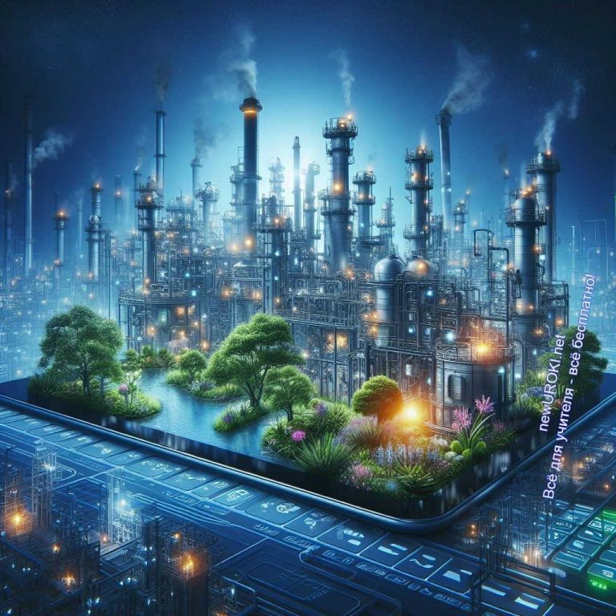Вступительное слово учителя

Цитата:
«Глобальная конкуренция в современной индустрии требует постоянного совершенствования технологий и соблюдения высоких стандартов качества.»
— Ян Ли, 1965–н.в., китайский химик, индустриальный
исследователь.
Сегодня мы отправимся в увлекательное путешествие в мир химической и лёгкой промышленности. Мы изучим, как эти отрасли влияют на мировое хозяйство, и какие изменения происходят в современном мире в этой сфере.

Химическая промышленность играет ключевую роль в производстве широкого спектра продуктов, начиная от пищевых добавок и медикаментов, и заканчивая пластиком и удобрениями. Мы поговорим о ее особенностях, основных регионах размещения и влиянии на окружающую среду.

Лёгкая промышленность, в свою очередь, производит товары народного потребления, такие как одежда, обувь, текстиль и др. Мы рассмотрим особенности этой отрасли, факторы, влияющие на выбор места расположения производств и их воздействие на экологию.

Готовы погрузиться в мир производства и технологий? Тогда давайте начнем наше увлекательное путешествие!

Основная часть

Иллюстративное фото

Химическая промышленность

Характеристика отрасли.

Химическая промышленность представляет собой одну из наиболее важных и разнообразных отраслей мирового хозяйства. Её основными задачами являются производство химических веществ, необходимых для изготовления широкого спектра продукции, а также разработка новых материалов, применяемых в различных сферах деятельности и научных исследованиях.

Характеристика химической промышленности включает в себя несколько ключевых аспектов. Во-первых, это разнообразие производимых продуктов. Эта отрасль занимается производством множества хим. веществ, начиная от базовых элементов, таких как кислород и водород, и заканчивая сложными органическими соединениями, используемыми в фармацевтике, сельском хозяйстве, строительстве и других отраслях.

Во-вторых, значимость отрасли для мировой экономики. Её продукция широко применяется в производстве товаров народного потребления, а также в технологических процессах различных отраслей производства. Это делает химическую промышленность одной из ключевых составляющих мировой экономики.

В-третьих, важность инноваций и научных исследований в этой отрасли. Химпром постоянно развивается благодаря внедрению новых технологий и разработке инновационных материалов. Непрерывное научное исследование в области химии позволяет создавать более эффективные и безопасные продукты, что способствует росту производства и улучшению качества жизни.

Особенности размещения предприятий зависят от нескольких факторов. Важным является доступность сырьевых ресурсов, таких как нефть, газ, минеральные соли и другие технологические компоненты. Также значимым фактором является наличие квалифицированного трудового потенциала и инфраструктуры, способной обеспечить эффективное производство и транспортировку продукции.

Таким образом, данная сфера производства является ключевым сектором мировой экономики, обеспечивающим производство широкого спектра продуктов и играющим важную роль в научно-техническом прогрессе и социально-экономическом развитии различных регионов мира.

Факторы, влияющие на размещение.

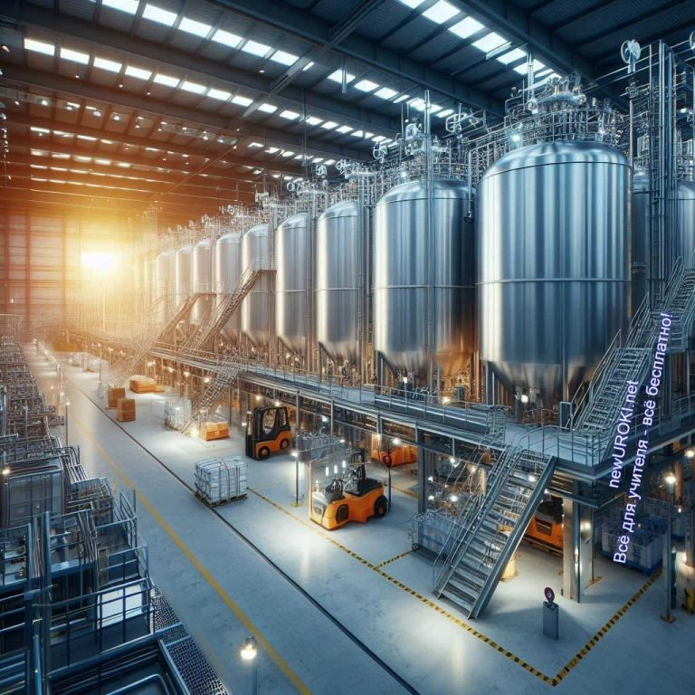

Иллюстративное фото

При рассмотрении главных областей производства в этой сфере, следует уделить внимание значимым факторам, воздействующим на выбор места для размещения таких заводов.

Одним из основных факторов, влияющих на расположение мощностей химической сферы, является наличие сырьевых ресурсов. Зачастую компании предпочитают размещать свои производства близко к источникам сырья, чтобы снизить транспортные издержки и обеспечить более устойчивое производство. Например, регионы, обладающие большими запасами нефти и газа, часто привлекают внимание инвесторов в данной отрасли.

Кроме того, важным фактором является наличие квалифицированной рабочей силы. Производство химико-технологических продуктов требует специализированных знаний и навыков, поэтому предприятия стремятся размещать свои заводы в регионах с высоким уровнем образования и доступом к профессиональной подготовке.

Еще одним фактором, влияющим на выбор места для размещения предприятий химпрома, является близость к рынку сбыта. Производственные объекты часто размещаются вблизи крупных потребителей химической продукции, чтобы сократить расходы на доставку и обеспечить более эффективное взаимодействие с клиентами.

Важным аспектом при выборе места для размещения такой индустрии также является доступность инфраструктуры и транспортных коммуникаций. Предприятия предпочитают выбирать локации с развитой инфраструктурой, так как это облегчает транспортировку сырья и готовой продукции, а также обеспечивает надежные коммуникации для бизнеса.

Таким образом, выбор места для размещения предприятий в сфере химического производства определяется комплексом факторов, включая наличие сырьевых ресурсов, доступность квалифицированной рабочей силы, близость к рынку сбыта и уровень развития инфраструктуры. Эти факторы влияют на конкурентоспособность предприятия и его способность эффективно функционировать в условиях современного рыночного хозяйства.

Регионы

Иллюстративное фото

Главные мировые регионы и страны, где размещается химическая индустрия, представляют собой обширный ландшафт, насыщенный различными факторами и возможностями. Погрузимся в карту мира, чтобы рассмотреть ключевые местоположения этой отрасли.

Важным центром химпрома является Северная Америка, в частности, США и Канада. Эти страны отличаются высоким уровнем технологического развития и доступом к сырьевым ресурсам, что способствует развитию производства химико-технологических продуктов.

Европейский континент также играет важную роль в индустрии. Страны, такие как Германия, Франция и Великобритания, являются крупными производителями химических товаров и имеют разветвленные научные и производственные базы.

В Азии особенно выделяется Китай, который стал одним из ведущих мировых производителей хим. продукции. Благодаря своим масштабным производственным мощностям и доступу к дешевой рабочей силе, Китай занимает значительную долю мирового рынка таких товаров.

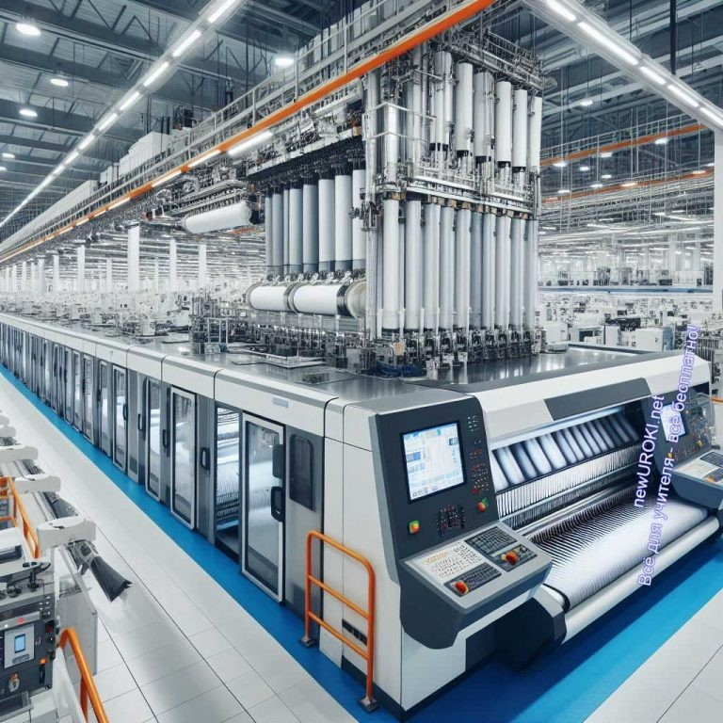Не следует забывать и о других регионах, таких как Ближний Восток и Латинская Америка, где также имеются значительные запасы сырья и потенциал для развития данной отрасли.

Таким образом, химическая индустрия активно функционирует в различных регионах мира, обеспечивая нашу жизнь множеством необходимых продуктов и материалов.

Лёгкая промышленность

Иллюстративное фото

Характеристика отрасли.

Легкая промышленность представляет собой сектор экономики, специализирующийся на производстве текстильных материалов, одежды, обуви и других изделий, используемых в повседневной жизни. Эта отрасль играет значительную роль в мировой экономике и является одной из основных составляющих промышленности многих стран.

Основным направлением деятельности индустрии является производство текстильных материалов, включая хлопчатобумажные, шерстяные, льняные, синтетические и смешанные ткани. Эти материалы затем используются для создания различных видов одежды, начиная от повседневной одежды и заканчивая высококачественными модными изделиями.

Кроме того, данные производства также включают в себя производство обуви, аксессуаров, текстильных изделий для дома (например, постельного белья, полотенец, штор) и других товаров, необходимых для комфортной жизни человека.

Важной характеристикой этой отрасли является высокая степень конкуренции на рынке. Существует множество компаний, конкурирующих за долю рынка, что приводит к постоянному совершенствованию технологий производства, улучшению качества продукции и разработке новых дизайнов.

Одним из ключевых факторов, влияющих на размещение заводов легкой индустрии, является доступность дешевой рабочей силы. В связи с тем, что многие процессы в этой отрасли требуют ручного труда, компании стремятся размещать свои заводы в регионах с низкими затратами на трудовые ресурсы.

В заключение, легкая промышленность играет значительную роль в мировой экономике, обеспечивая людей одеждой, обувью и другими товарами повседневного спроса. Ее развитие и функционирование напрямую влияют на жизнь миллионов людей и составляют важную часть экономической структуры многих стран.

Факторы, влияющие на размещение.

Иллюстративное фото

При обсуждении основных областей в данной сфере, следует уделить внимание важным факторам, оказывающим влияние на выбор места для размещения таких предприятий.

Одним из ключевых факторов, воздействующих на расположение предприятий в области легкой промышленности, является доступность сырьевых ресурсов. Компании часто предпочитают размещать свои производства близко к источникам сырья, чтобы сократить транспортные издержки и обеспечить более устойчивое производство.
Например, регионы с высоким уровнем производства текстильных волокон привлекают внимание инвесторов в этой области.

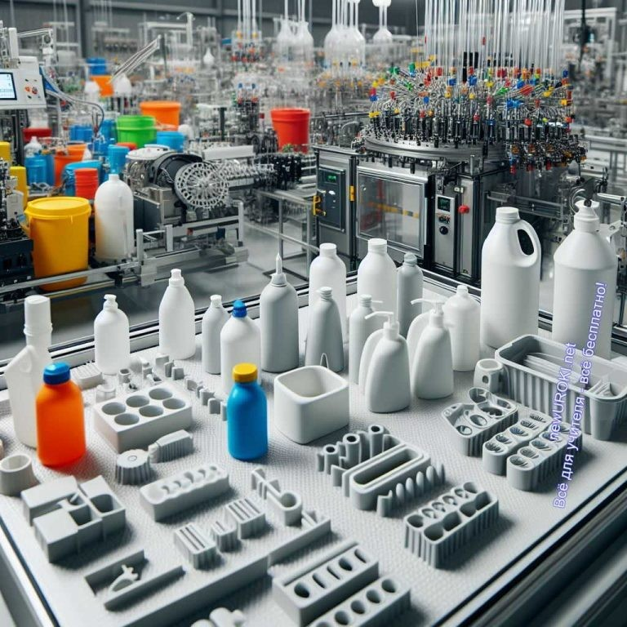Кроме того, значимым фактором является наличие квалифицированной рабочей силы. Производство товаров в этой индустрии требует специализированных знаний и навыков, поэтому предприятия стремятся размещать свои заводы в регионах с доступом к квалифицированным специалистам.

Еще одним фактором, влияющим на выбор места для размещения таких фабрик, является близость к рынку сбыта. Производственные объекты часто размещаются вблизи крупных потребителей их продукции, чтобы сократить расходы на доставку и обеспечить более эффективное взаимодействие с клиентами.

Важным аспектом при выборе места для размещения заводов в сфере текстильного производства также является доступность инфраструктуры и транспортных коммуникаций. Предприятия предпочитают выбирать локации с развитой инфраструктурой, так как это облегчает транспортировку сырья и готовой продукции, а также обеспечивает надежные коммуникации для бизнеса.

Таким образом, выбор места для размещения заводов в сфере легкой индустрии определяется комплексом факторов, включая наличие сырьевых ресурсов, доступность квалифицированной рабочей силы, близость к рынку сбыта и уровень развития инфраструктуры. Эти факторы оказывают влияние на конкурентоспособность предприятия и его способность эффективно функционировать в условиях современного рыночного хозяйства.

Регионы

Иллюстративное фото

Главные мировые регионы и страны, где размещается лёгкая индустрия, представляют собой интересный аспект глобального экономического развития. Давайте рассмотрим

некоторые из них.

Азиатский регион, особенно Китай, выделяется как один из ключевых игроков в лёгкой промышленности. Китай является крупнейшим производителем текстильной и обувной продукции в мире. Китайские предприятия также активно занимаются производством одежды, аксессуаров и других товаров этой отрасли.

Юго-Восточная Азия, включая такие страны, как Бангладеш, Индонезия, и Вьетнам, также является значимым регионом в сфере этой индустрии. Эти страны специализируются на определенных видах продукции и обладают низкими трудовыми издержками, что делает их привлекательными для инвесторов и производителей.

Также стоит упомянуть Индию, которая также является крупным производителем текстильной продукции и одежды. Индия известна своими традиционными методами производства текстиля и широким разнообразием текстильных материалов.

Помимо Азии, текстильная индустрия также развита в странах Латинской Америки, таких как Мексика, Бразилия и Колумбия. Эти страны также производят разнообразные текстильные товары и одежду для внутреннего и мирового рынка.

Таким образом, лёгкая промышленность распределена по всему миру, и различные регионы специализируются на различных видах продукции в этой отрасли, внося свой вклад в мировую экономику и торговлю.

Рефлексия

Ученики шутят

Уважаемые ученики, настал момент рефлексии, когда мы вместе оценим наше учебное занятие. Я призываю вас взглянуть на свою работу на уроке и задуматься о том, что мы достигли сегодня, какие новые знания и навыки приобрели, а также о том, что можно было бы сделать еще лучше.

Давайте подумаем о том, насколько мы разобрались в характеристиках и особенностях различных отраслей промышленности в мире, включая химическую и легкую

промышленность. Можете ли вы объяснить основные принципы и тенденции размещения этих отраслей на мировой карте? Какие факторы влияют на выбор места для их размещения?

Также важно задать себе вопрос о том, насколько хорошо мы смогли применить полученные знания на практике. Могли ли вы анализировать картографический материал и тексты, выделять основные идеи и делать выводы?

Не забывайте о важности коммуникации и сотрудничества в группе. Как была ваша работа в команде? Все ли участники группы вносили свой вклад? Может быть, есть что-то, что мы могли бы улучшить в нашей совместной деятельности?

И, конечно же, давайте обсудим, какие у вас возникли вопросы или затруднения в ходе урока. Не стесняйтесь задавать вопросы или высказывать свои мысли, ведь именно так мы сможем лучше понять и усвоить изучаемый материал.

Заключение
На сегодняшнем занятии мы погрузились в захватывающий мир химической и легкой промышленности, раскрывая их особенности и значение в современном мировом хозяйстве. Мы познакомились с главными регионами и факторами, влияющими на размещение этих отраслей, а также проанализировали их воздействие на окружающую среду.

Не забывайте, что каждый из вас — это будущий строитель нашего общего будущего. Знания, которые вы приобрели сегодня, помогут вам лучше понять и преобразить мир вокруг себя. Будьте готовы к новым вызовам и возможностям, которые вам предстоит встретить в будущем.

Помните, что ваше образование — это ваша сила, и каждый урок приносит вам новый кладезь знаний и навыков. Только тот, кто постоянно стремится к самосовершенствованию, может добиться успеха.

Спасибо за ваше внимание и активное участие в занятии. Желаю вам удачи в дальнейшем обучении и развитии!

Домашнее задание
Подготовить небольшое сочинение о влиянии химической и лёгкой промышленности на экологическую ситуацию в мире.

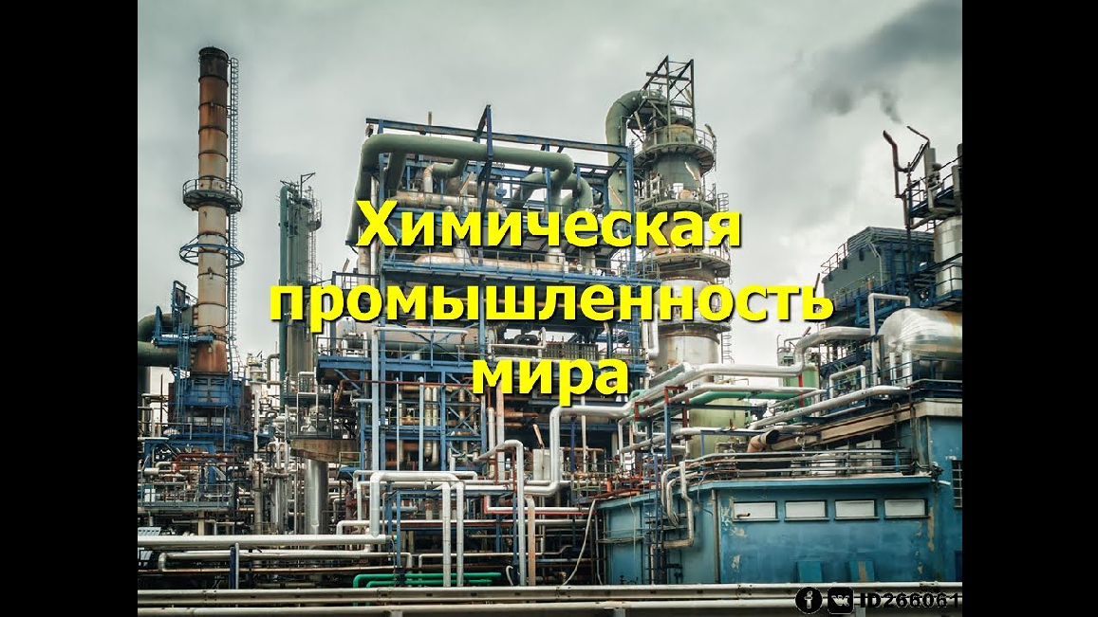Технологическая карта

Скачать бесплатно технологическую карту урока по теме: «Химическая и лёгкая промышленность»

Смотреть видео по теме

10 класс - промышленность мира
Химическая

Полезные советы учителю

Скачать бесплатно 5 полезных советов для проведения урока географии по теме:
«Химическая и лёгкая промышленность» в формате Ворд

Чек-лист педагога

Скачать бесплатно чек-лист для проведения урока географии по теме: «Химическая и лёгкая промышленность» в формате Word

Чек-лист для учителя — это инструмент педагогической поддержки, представляющий собой структурированный перечень задач, шагов и критериев, необходимых для успешного планирования, подготовки и проведения урока или мероприятия.

Кроссворд

Кроссворд

Скачать бесплатно кроссворд на урок географии в 10 классе по теме: «Химическая и лёгкая промышленность» в формате WORD

Тесты
Что изучает наука, связанная с составом веществ и их свойствами? А) Физика
Б) Астрономия В) Химия
Правильный ответ: В)

Где производятся различные товары, используемые в повседневной жизни, такие как одежда и обувь?

А) Фабрика Б) Завод
В) Аэропорт Правильный ответ: А)

Чем занимается процесс создания товаров из сырья?

А) Планирование Б) Производство В) Продажа
Правильный ответ: Б)

Что представляет собой длинная молекула, образованная соединением многих одинаковых маленьких молекул?

А) Смесь Б) Полимер В) Минерал
Правильный ответ: Б)

Как называется отрасль, занимающаяся производством одежды, тканей и текстильных изделий?

А) Цветная металлургия
Б) Текстильная промышленность В) Нефтепереработка Правильный ответ: Б)

Как называется смесь различных ароматических веществ, используемых для создания парфюмерных продуктов?

А) Эссенция Б) Пар
В) Эфирное масло Правильный ответ: А)

Что представляет собой процесс создания новых химических веществ из исходных веществ?

А) Фильтрация Б) Экстракция В) Синтез
Правильный ответ: В)

Как называется отрасль, производящая товары для ежедневного использования, такие как бытовая химия, косметика и моющие средства?

А) Тяжёлое станкостроение Б) Легкая промышленность В) Машиностроение Правильный ответ: Б)

Что происходит при соединении двух или более веществ, приводящем к образованию нового вещества?

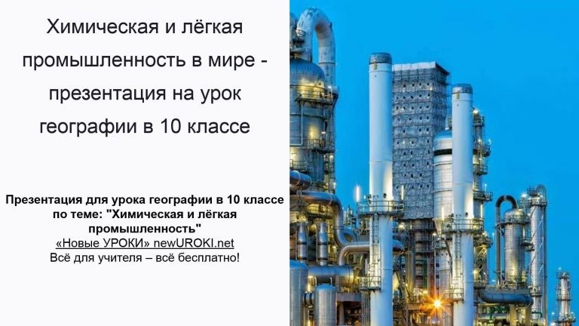А) Смешивание Б) Распад
В) Реакция Правильный ответ: В)

Как называется вещество, придающее красный, синий или зелёный цвет другому веществу?

А) Пигмент Б) Оксид
В) Катализатор Правильный ответ: А)

Ребус

Ребус

Если под картинкой вместо буквы зачеркнута цифра или знак равенства стоит между цифрой и буквой, то заменять нужно буквы, располагающиеся в названии картинки под этими номерами.
Если одни буквы каким либо образом держат другие буквы, то где-то по смыслу нужно подставить предлоги «с» или «у».

Презентация

Презентация

Скачать бесплатно презентацию на урок географии в 10 классе по теме: «Химическая и лёгкая промышленность» в формате PowerPoint

Список источников и использованной литературы
- Фелунин А.П. «Экономическая география мировой текстильной отрасли». Издательство «Геофактория», Санкт-Петербург, 2005. 220 страниц.
- Туравский В.С. «История развития парфюмерной индустрии». Издательство
«Экономика и статистика», Москва, 2002. 150 страниц.
- География и химия: опыт сравнительного анализа. Коллектив авторов. Издательство «Прогресс-Академия», Новосибирск, 2006. 280 страниц.
- Бекешева Л.Н. «География технологического развития». Издательство
«Геотропик», Екатеринбург, 2004. 200 страниц.
- Сударева Е.И. «Транснациональные компании и региональное развитие». Издательство «УралПресс», Челябинск, 2001. 190 страниц.
Скачали? Сделайте добро в один клик! Поделитесь образованием с друзьями! Расскажите о нас!

− Слова ассоциации (тезаурус) к уроку: промысел, станок, фабрика, деньги, конвейер, индустрия, подшипник, продукция

 При использовании этого материала в Интернете (сайты, соц.сети, группы и т.д.) требуется обязательная прямая ссылка на сайт newUROKI.net. Читайте "Условия использования материалов сайта"

Население Сибири — конспект
урока 
От Глеб Беломедведев
Глеб Беломедведев - постоянный автор и эксперт newUROKI.net, чья биография олицетворяет трудолюбие, настойчивость в достижении целей и экспертность. Он обладает высшим образованием и имеет
более 5 лет опыта преподавания в школе. В течение последних 18 лет

он также успешно работает в ИТ-секторе. Глеб владеет уникальными навыками написания авторских конспектов уроков, составления сценариев школьных праздников, разработки мероприятий и создания классных часов в школе. Его талант и энтузиазм делают его неотъемлемой частью команды и надежным источником вдохновения для других.

ПОХОЖИЕ УРОКИ

Население Сибири — конспект урока

Этнический состав населения — конспект урока

Евразия. Географическое положение — конспект урока

Найти
ПОИСК

КОНСПЕКТЫ УРОКОВ

Конспекты уроков для учителя Алгебра
Английский язык

Астрономия 10 класс
Библиотека

Биология 5 класс
География 5 класс
- класс

- класс

- класс

- класс

- класс Геометрия
Директору и завучу школы Должностные инструкции
ИЗО

Информатика

История

Классный руководитель 5 класс
- класс

- класс

- класс

- класс

- класс

- класс Профориентационные уроки
Математика Музыка Начальная школа ОБЗР
Обществознание Право Психология
Русская литература

Русский язык Технология (Труды) Физика Физкультура
Химия Экология Экономика
Копилка учителя

Главная О сайте Политика конфиденциальности Условия использования материалов сайта

Добро пожаловать на сайт "Новые уроки" - newUROKI.net, специально созданный для вас, уважаемые учителя, преподаватели, классные руководители, завучи и директора школ! Наш лозунг "Всё для учителя - всё бесплатно!"

Новые УРОКИ
Новый сайт от проекта UROKI.NET. Конспекты уроков, классные часы, сценарии школьных праздников. Всё для учителя - всё бесплатно!

Сценарии школьных праздников

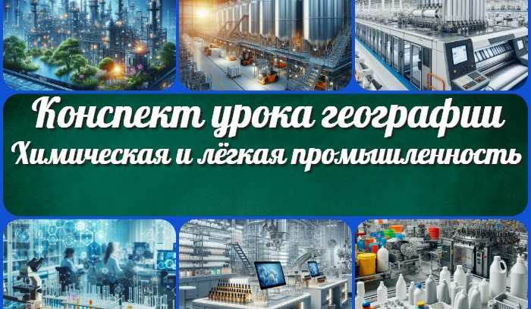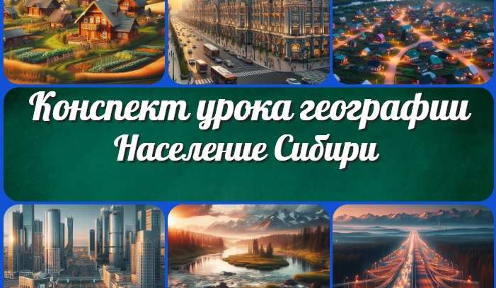
Химическая и лёгкая промышленность —…
ОБЗР — ЧТО, КАК, КОГДА, КТО?
Оценка качества конспекта урока
Население Сибири —
конспект урока
ИНТЕРЕСНЫЕ КОНСПЕКТЫ УРОКОВ

остается неизменным почти 20 лет! Добавляйте в закладки наш сайт и получите доступ к методической библиотеке конспектов уроков, классных часов, сценариев школьных праздников, разработок, планирования по ФГОС, технологических карт и презентаций. Вместе мы сделаем вашу работу еще более интересной и успешной! Дата открытия: 13.06.2023

